台北市立松山高級中學107學年度第二學期期末考高三物理科試卷
一、單一選擇題：(每題4分，答錯不倒扣；共80分)
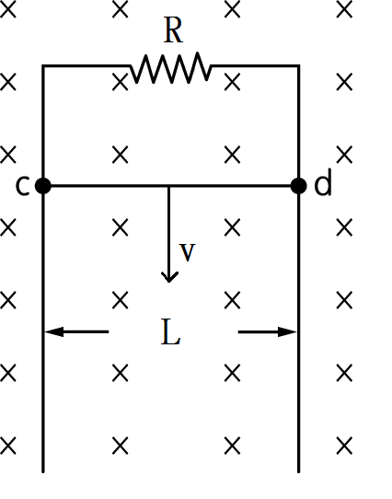
- 2、3題為題組】
如圖，長 L 、質量 M的導線 cd，沿直立之光滑長直金屬軌道下滑，此軌道位
於強度為B的均勻磁場中，請回答下列問題：（重力加速度為g）
- 將導線由靜止釋放，當其運動向下速度為v的瞬間(尚未達終端速度)，請問線
圈上產生的應電流大小及方向分別為何？
(A)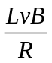，順時針 (B) ，逆時針 (C) 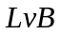，順時針
(D) ，逆時針 (E) 此時無應電流

2.承第1題，請問此時導線的加速度大小及方向分別為何？
(A)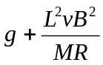，向上 (B) ，向下 (C) 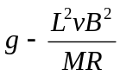，向上
(D) ，向下 (E) 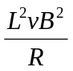，向上

3.若軌道夠長，此導線最後會達等速運動，此速度稱為終端速度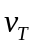，請問終端速度的大小為何？
(A)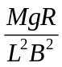 (B) 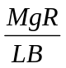 (C) 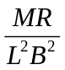 (D) 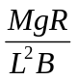 (E) 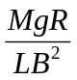
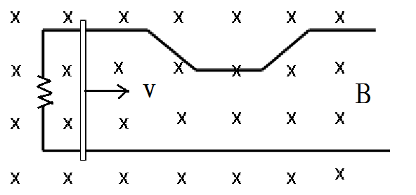
4.如右圖所示，在均勻磁場內放置以光滑導線製成的軌道，
其電阻為R，在軌道上放上一根可自由移動的金屬棒，若
金屬棒以等速向右移動，請問流過電阻的電流與時間的
關係圖應為何者較為合理？(設圖中時刻為0秒，電流逆時
針方向為正)

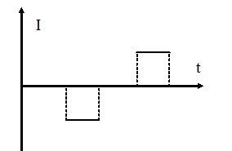
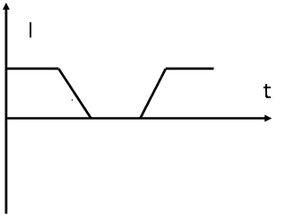
- (B) (C)
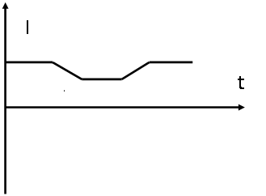

(D) (E)
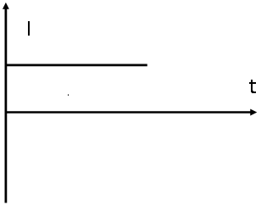
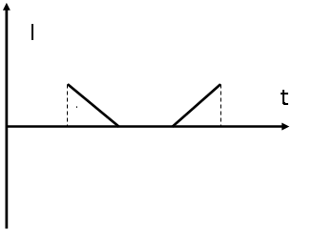

【5、6題為題組】
1831年由於法拉第持續的研究，對於電磁感應有了重大發現，因而製作出人類第一台的發電機。法拉第放棄任何金錢的報酬，把這一項發明公諸於世，為人類開發了一個永不枯竭的金礦，法拉第電磁感應定律，說明一封閉線圈磁通量發生變化，會產生應電流，以下為一簡單發電機的運作，請回答下列問題：
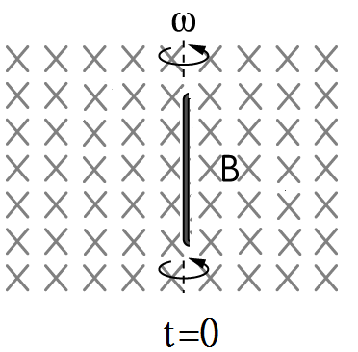
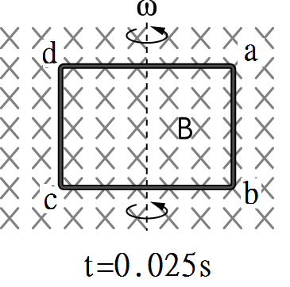
5.有一面積為2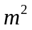的單匝金屬線圈，放置
在強度為3T的均勻磁場 B 內，繞固定
軸作等角速度轉動，如圖所示。已知圖
中線圈面與磁場方向平行代表的時刻為
t=0，在時刻t=0.025秒時，線圈面與磁場
垂直(轉1/4圈)，請問在0~0.025秒內線
圈的平均應電動勢大小為何？
(A) (B) 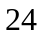 (C) 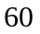 (D) 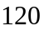 (E) 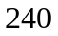 伏特
6.承上題，此線圈的最大應電動勢大小為何？
(A) (B) 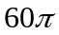 (C) (D) 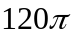 (E) 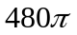 伏特

7.請問此發電機的電壓與時間的關係圖為下列何者較為正確？(設a→b→c→d為正方向)
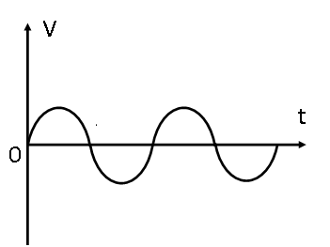
(A) (B) (C)
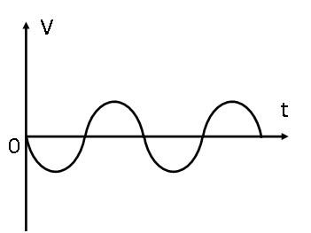
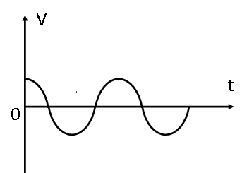

(D) (E)
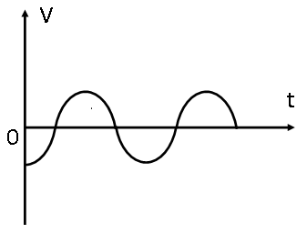
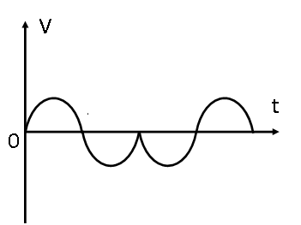

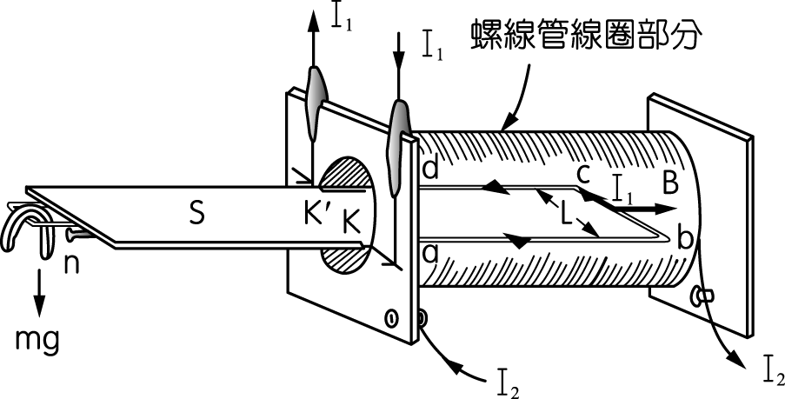
8.電流天平的主要裝置包括單位長度匝數為n的螺線管、電流天平（含 U 形電路）、直流電源供應器、可變電阻及安培計等。電流天平的構造示意圖如圖所示。令螺線管所載電流稱之為 I₂、U形電路上的電流稱之為 I₁、U 形電路的寬度 L，天平前端所掛的小重物重量為 mg，若此時電流天平達平衡，請問真空中磁導率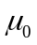的量值為何？
(A)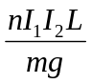 (B) 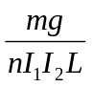 (C) 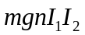 (D) 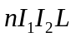 (E) 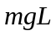
9. 甲：拉塞福的α粒子散射實驗；乙：湯姆森的陰極射線實驗；丙：侖琴的 X 射線實驗；
丁：密立坎的油滴實驗。上述四種實驗，哪幾種實驗的結果組合後可以決定電子質量？
(A)甲乙丙丁 (B) 甲乙丁 (C) 乙丙丁 (D) 丙丁 (E) 乙丁
10. 有關黑體輻射的現象，下列敘述中何者錯誤？
(Ａ)黑體輻射出的總能量，與其溫度有關 (Ｂ)黑體輻射的能量強度光譜分布，與物質種類無關 (Ｃ)黑體輻射的能量強度光譜中，具有最大能量強度的波長會隨著溫度的增高而變短
(Ｄ)愛因斯坦最早提出量子觀念，解釋了黑體輻射的現象
(Ｅ)黑體輻射的性質與能量的不連續性有關。

【11~14題為題組】
11.下列有關「光電效應」的敘述，何者是正確的？
(A)欲使光電子的最大動能增加，可增加入射光的波長
(B)欲使光電子的最大動能增加，可增加入射光的照射時間
(C)固定入射光的頻率，但增加其強度，無法改變光電子的遏止(截止)電壓
(D)以同一頻率入射光射向金屬靶產生的光電子動能皆相同。
(E)入射光需照射一段時間累積足夠能量後，才能產生光電子

12.愛因斯坦的光電方程式，描述了頻率為的入射光子能量、金屬靶材截止(底限)頻率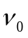、產生光電
子之遏止(截止)電壓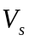之間的關係，關於此方程式下列何者正確(其中為普朗克常數)？
(A)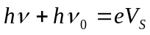 (B) 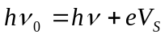 (C) 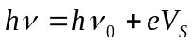
(D) 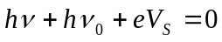 (E) 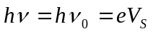

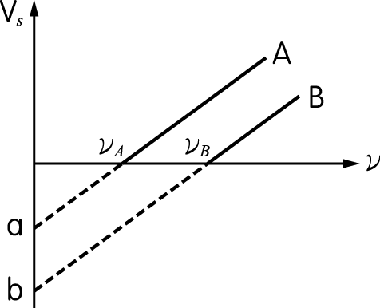
13. 密立坎作出右圖分別以A、B兩金屬驗證光電效應實驗，此實驗
中遏止(截止)電壓為Vs與入射光頻率為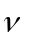。圖中 a、b 的
截距大小之比為 2：3，請問下列敘述何者正確？
(A)以相同入射光照射A、B金屬所得光電子最大動能比為2：3
(B)A、B兩金屬的功函數比為2：3
(C)圖中2條斜直線鞋率皆為
(D)截止電壓Vs與入射光的強度成正比
(E)若使用照射A金屬可產生光電流的光，則照射B金屬也可以產生光電流

14. 承上題，以波長為λ的紫外光分別照射兩塊金屬A與B後，均可測得光電流。金屬A所產生的光
電流的(截止)電壓為2V，金屬B的(截止)電壓為1V，請問紫外線波長λ為何？
(Ａ)124 (Ｂ)210 (Ｃ)248 (Ｄ)310 (Ｅ)360 nm

15. 拉塞福以α粒子對原子做散射實驗後，下列何者不是此實驗所得的結論？
(Ａ)原子中正、負電荷相等，故原子呈中性
(Ｂ)全部正電荷及幾乎全部的質量，集中在數量級為 10^{－15} 公尺為半徑的區域內（稱為原子核）
(Ｃ)原子就像縮小的太陽系，電子與原子核之間以庫倫力相吸，使電子在軌道上運行
(Ｄ)α粒子與原子核之間的作用力是庫侖斥力
(Ｅ)金屬箔片中原子的原子序愈大，則α粒子作大角度散射的機率也增大。

16.波耳在氫原子結構的理論中，引入了量子數n。依照波耳的氫原子模型，當原子處於第一激發態與
第二激發態時，則下列何者正確？
(Ａ)動能之比為 3：2 (Ｂ)電子軌道半徑比為 2：3 (Ｃ)電子軌道速度比為 9：4
(Ｄ)電子繞原子核之角動量比為 4：9 (Ｅ)電子繞行之週期比為 8：27。

17.波耳氫原子模型中，若氫原子由第二激發態躍遷至基態時發射出光子能量為E，則氦離子在第一激
發態躍遷至基態時，發射出的光子能量為何？
(Ａ) 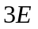 (Ｂ) 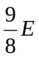 (Ｃ) 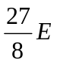 (Ｄ) 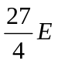 (Ｅ) 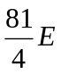

18. 有關波與粒子二象性，下列敘述何者正確？
(Ａ)聲波靠物質傳播，所以是物質波的一種 (Ｂ)光與物質均兼具波動與粒子的雙重性質
(Ｃ)電子的繞射現象證明電子的粒子性 (Ｄ)動量大的粒子，其物質波波長較長
(Ｅ)光子質量接近於零，故動量略等於零，物質波波長則接近於無限大。

19. 相同動能下的質子與粒子物質波波長比最接近下列何者？
(Ａ) 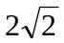：1 (Ｂ) 2：1 (Ｃ) ：1 (Ｄ) 1： (Ｅ) 1：2

20. 日本福島核電廠因大地震及海嘯而產生核災變，凸顯核能發電與其安全使用在現代生活上的重
要性。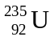原子核吸收熱中子後產生核分裂，分裂後減損的質量轉換成能量而可用來發電。下列
有關核能基本知識的相關敘述，何者正確？
(Ａ)核衰變產生的γ射線、α與β粒子，穿透物質能力的順序為γ＞β＞α
(Ｂ)原子核吸收熱中子後，每次核分裂後僅可釋出 1 個中子
(Ｃ)原子核分裂後的碎片不再具有放射性 (Ｄ)太陽輻射的能量主要來自核分裂反應
(Ｅ)約占天然鈾元素中的 99％。

二、手寫題：(每題10分，共20分，盡量發揮，不要空白)
寫出高中三年來對於物理的：
(1)學習心得(如印象最深的部分或最喜歡或最無感的內容皆可，隨意發揮)。
(2)請回想過去的生活經驗中，描述曾經有何情景讓你感覺到：哇，我學物理真的
有用唉！可以讓我可以如何如何…，請舉2個以上的例子。
(範例1：桌子推不動時，抬一下讓正向力減少，較易克服最大靜摩擦力。
範例2：被同學打一下時，一想到牛頓第三定律，知道其實對方會感受到一樣大
的力，讓我心情好一點)

台北市立松山高級中學107學年度第二學期期末考高三物理科答案卷
班級： 座號： 姓名：
二、手寫題：
(1)
(2)
台北市立松山高級中學107學年度第二學期期末考高三物理科答案
一、單一選擇題：
1 | B | 2 | D | 3 | A | 4 | C | 5 | E
6 | D | 7 | D | 8 | B | 9 | E | 10 | D
11 | C | 12 | C | 13 | B | 14 | D | 15 | A
16 | E | 17 | C | 18 | B | 19 | B | 20 | A

